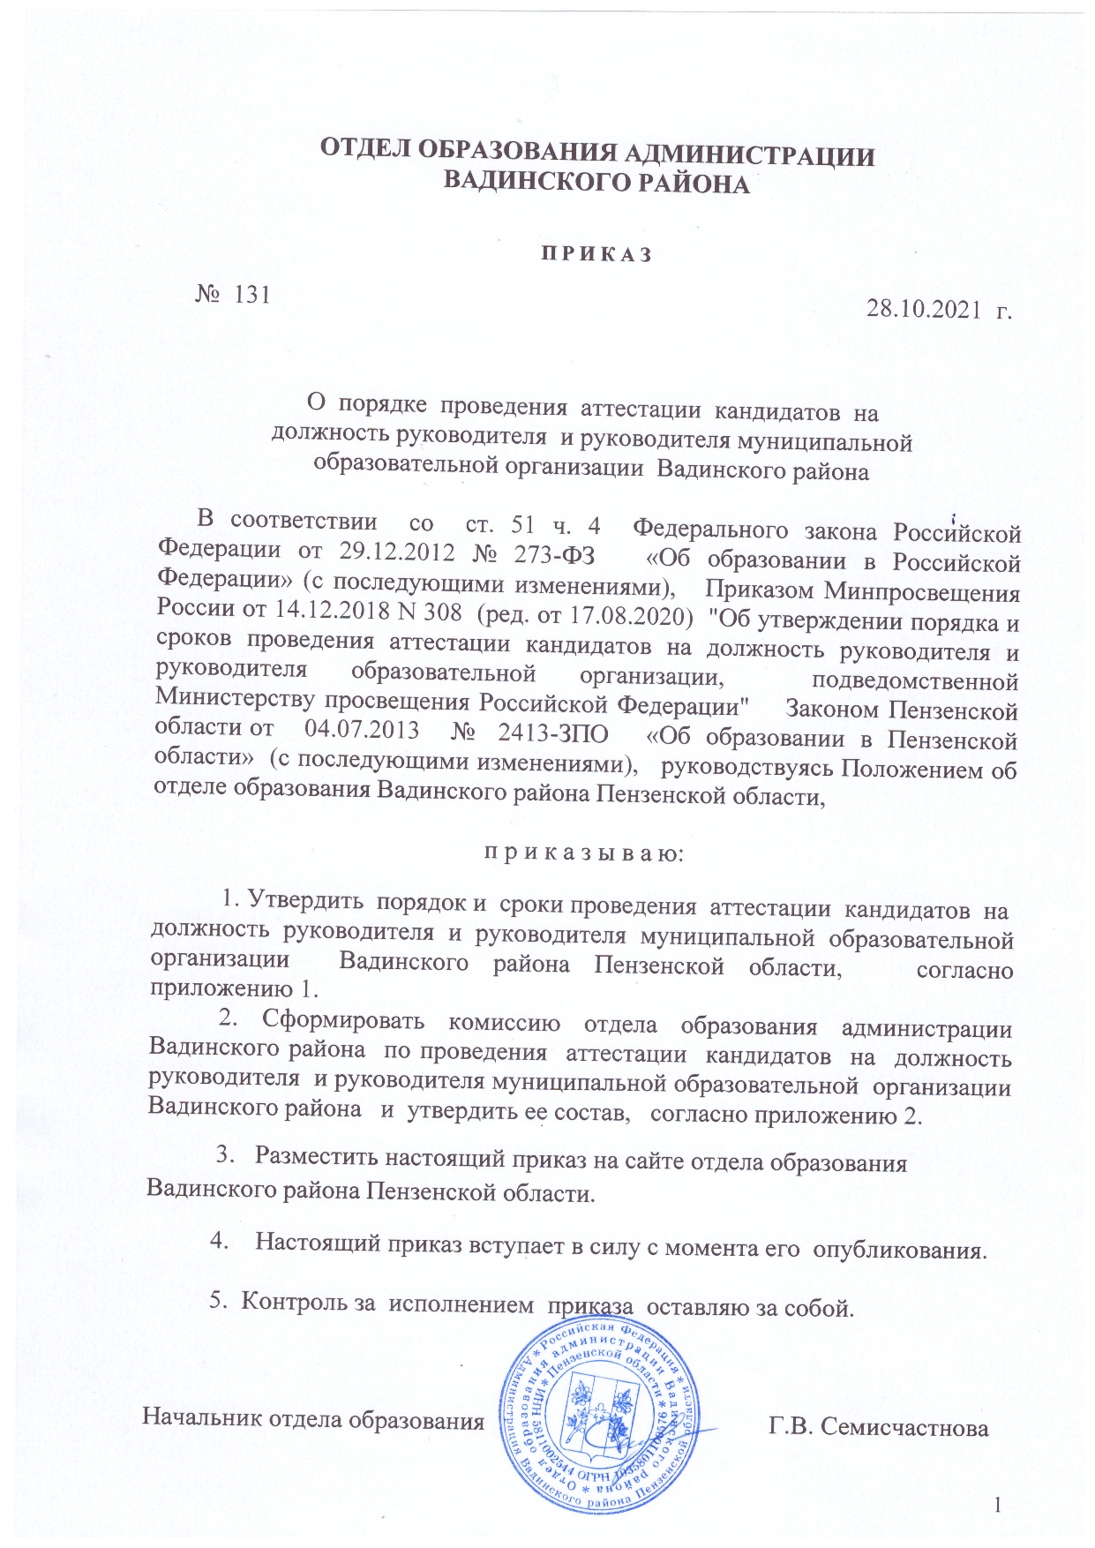

Приложение 1
Утверждено приказом отдела
образования Вадинского района
от 28.10.2021 № 131
«О порядке проведения аттестации кандидатов на
должность руководителя и руководителя муниципальной
образовательной организации Вадинского района»

Порядок и сроки проведения
аттестации кандидатов на должность руководителя и руководителя
образовательной организации Вадинского района Пензенской области

I. Общие положения

1. Настоящие Порядок и сроки проведения аттестации кандидатов на должность руководителя и руководителя образовательной организации, Вадинского района Пензенской области (далее - Порядок), определяют процедуру проведения аттестации кандидатов (кандидата) на должность руководителя и руководителя образовательной организации Вадинского района, и сроки ее проведения (далее соответственно - аттестация, кандидаты, руководители образовательных организаций, отдел образования).
2. Аттестация проводится в целях повышения эффективности подбора и расстановки руководителей образовательных организаций, а также оценки знаний и квалификации кандидатов для назначения на должность руководителя образовательной организации.
3. Аттестация руководителя образовательной организации проводится в целях подтверждения соответствия занимаемой им должности и стимулирования его профессионального роста.
4. Аттестация руководителей образовательных организаций проводится не менее одного раза в период срока действия трудового договора.
5. Аттестации подлежат:
а) кандидаты на должность руководителя образовательной организации;

б) руководители образовательных организаций.
6. Аттестации не подлежат руководители образовательных организаций:
а) проработавшие в занимаемой должности менее одного года;
б) беременные женщины;
в) женщины, находящиеся в отпуске по беременности и родам (их аттестация проводится не ранее чем через год после выхода из отпуска);
г) лица, находящиеся в отпуске по уходу за ребенком до достижения им возраста трех лет (их аттестация проводится не ранее чем через год после выхода из отпуска).
Аттестация лица, назначенного временно исполняющим обязанности руководителя, не проводится.

II. Функции, полномочия, состав и порядок работы
Аттестационной комиссии
7. Для проведения аттестации отдел образования администрации Вадинского района, с использованием полномочий учредителя, создает Аттестационные комиссии по проведению аттестации кандидатов на должность руководителя и руководителей образовательных организаций (далее - Аттестационная комиссия).
8. Аттестационная комиссия действует на общественных началах.
9. Основными принципами деятельности Аттестационной комиссии являются компетентность, объективность, гласность, независимость, соблюдение норм профессиональной этики.
10. Состав Аттестационной комиссии утверждается приказом начальника отдела образования.
В состав Аттестационной комиссии входят представители Отдела, представители иных органов муниципальной власти, на территории которого расположена образовательная организация, представители общественных организаций, представители профсоюзных организаций (при наличии), представители иных органов и организаций. Количество членов Аттестационной комиссии должно быть не менее 11 человек.
Представитель органов муниципальной власти принимает участие при рассмотрении кандидатуры на должность руководителя образовательной организации, расположенной на территории соответствующего сельсовета.
11. Общее руководство деятельностью Аттестационной комиссии осуществляет председатель Аттестационной комиссии, который председательствует на ее заседаниях, организует работу Аттестационной комиссии, осуществляет общий контроль реализации принятых решений, распределяет обязанности между членами Аттестационной комиссии.
В случае отсутствия председателя Аттестационной комиссии функции председателя Аттестационной комиссии в полном объеме исполняет заместитель председателя Аттестационной комиссии.
Ответственным секретарем Аттестационной комиссии является представитель Отдела образования.
Ответственный секретарь Аттестационной комиссии готовит материалы и проекты решений Аттестационной комиссии, обеспечивает направление решений Аттестационной комиссии в образовательные организации, кандидату на должность руководителя и руководителю образовательной организации.
12. Методическое и организационно-техническое обеспечение деятельности Аттестационной комиссии осуществляет методический кабинет отдела образования, на которое возлагаются указанные функции.
13. Аттестационная комиссия:
а) формирует график рассмотрения кандидатов на должность руководителя и руководителей, подлежащих аттестации;
б) осуществляет подготовку документов для работы Аттестационной комиссии;
в) запрашивает у кандидатов (кандидата) на должность руководителя, руководителя образовательной организации, а также соответствующих организаций необходимые документы, материалы и информацию;
г) осуществляет анализ представленных материалов в отношении кандидатов (кандидата) на должность руководителя и руководителя образовательной организации, в том числе проверяет их соответствие квалификационным требованиям, указанным в квалификационных справочниках, по соответствующим должностям руководителей образовательных организаций и (или) профессиональным стандартам, отсутствие оснований, препятствующих занятию педагогической деятельностью, и ограничений на занятие трудовой деятельностью в сфере образования, проводит всестороннюю и объективную оценку кандидатов на должность руководителя образовательной организации;
д) проводит аттестацию кандидатов на должность руководителя образовательной организации;
е) проводит аттестацию руководителей образовательных организаций.

14. Аттестационная комиссия имеет право:
а) запрашивать у кандидатов (кандидата) на должность руководителя, руководителя образовательной организации, а также соответствующих организаций необходимые документы, материалы и информацию;
б) определять сроки представления запрашиваемых документов, материалов и информации.
15. Основной формой деятельности Аттестационной комиссии являются заседания. О месте, дате и времени проведения заседания Аттестационной комиссии ее члены уведомляются секретарем.
Заседание Аттестационной комиссии считается правомочным, если на нем присутствует не менее половины от общего числа ее членов.
16. Решения Аттестационной комиссии принимаются открытым голосованием простым большинством голосов присутствующих на заседании. В случае равенства голосов принятым считается решение, за которое проголосовал председательствующий на заседании Аттестационной комиссии. По предложению членов Аттестационной комиссии решение может быть принято путем тайного голосования.
17. Решения Аттестационной комиссии оформляются протоколами, которые подписываются председателем Аттестационной комиссии или его заместителем, председательствовавшим на заседании Аттестационной комиссии, и ответственным секретарем Аттестационной комиссии.
Член Аттестационной комиссии, который не согласен с принятым решением, имеет право в письменном виде изложить свое особое мнение, которое прилагается к протоколу заседания Аттестационной комиссии.
18. Решения Аттестационной комиссии, принятые по кандидатам на должность руководителя образовательной организации или руководителю образовательной организации, в виде выписки из протокола в течение 7 рабочих дней со дня заседания Аттестационной комиссии направляются в образовательную организацию, а также кандидату на должность руководителя или руководителю образовательной организации.

III. Проведение аттестации
19. Предложения по кандидатам (кандидату) на должность руководителя образовательной организации и материалы по ним представляются в Аттестационную комиссию образовательной организацией.
Предложения по кандидатам (кандидату) и материалы представляются образовательной организацией в случае, если уставом образовательной организации установлено замещение должности ее руководителя по результатам избрания. Указанные предложения должны быть сформированы из кандидатов, соответствующих требованиям по должности руководителя образовательной организации и прошедших выдвижение в соответствии с порядком, установленным уставом образовательной организации.
Предложения по кандидатам (кандидату) и материалы должны быть представлены в Аттестационную комиссию не позднее, чем за 60 календарных дней до истечения срока полномочий действующего руководителя образовательной организации (при досрочном прекращении его полномочий - в течение 15 рабочих дней) или в сроки, установленные Отделом образования.
20. Материалы для аттестации руководителя образовательной организации представляются в Аттестационную комиссию непосредственно руководителем или уполномоченным им лицом в сроки, установленные Отделом образования.
Комплект материалов по кандидату на должность руководителя образовательной организации оформляется на русском языке, представляется в Аттестационную комиссию непосредственно кандидатом в сроки, устанавливаемые Отделом образования, и должен включать:
заявление кандидата с просьбой о проведении его аттестации Аттестационной комиссией и рассмотрении его документов (с указанием контактного телефона, места жительства и электронной почты (при наличии), прилагаемых документов);
заявление кандидата о согласии на проверку и обработку представленных сведений о кандидате;
сведения о кандидате (рекомендуемый образец сведений о кандидате приведен в приложении к настоящему Порядку);
программу развития соответствующей образовательной организации, а также основные положения программы кандидата на должность руководителя образовательной организации (не более 2-х страниц);
выписку из решения уполномоченного коллегиального органа управления образовательной организации о включении кандидата в список кандидатов на должность руководителя образовательной организации (в случае представления образовательной организацией предложений по кандидатам (кандидату) на должность руководителя образовательной организации);
справку о наличии (отсутствии) судимости и (или) факта уголовного преследования либо о прекращении уголовного преследования по реабилитирующим основаниям;
21. Для аттестации руководителя к комплекту документов, указанному в пункте 20 настоящего Порядка, дополнительно представляются отчет руководителя образовательной организации и предложения по реализации программы развития образовательной организации.
22. Кандидаты на должность руководителя и руководители образовательных организаций, документы и материалы по которым поступили не в полном объеме позднее установленных сроков или замечания по документам и материалам которых не были устранены в установленный срок, к аттестации не допускаются.
23. О месте, дате и времени заседания Аттестационной комиссии кандидаты и руководитель образовательной организации, подлежащий аттестации, уведомляются по почте или электронной почте не позднее, чем за 7 рабочих дней до проведения аттестации.
24. Аттестация осуществляется по результатам анализа представленных материалов и проходит в форме собеседования.
При аттестации руководителя организации оцениваются его профессиональная деятельность, соответствие квалификационным требованиям, предъявляемым к должностным обязанностям в соответствии с квалификационными характеристиками, установленными законодательством Российской Федерации, профессиональной компетентности, и результаты работы за период с момента назначения на должность или последней аттестации.
25. Кандидаты, в отношении которых при проведении аттестации было выявлено их несоответствие установленным квалификационным требованиям или профессиональным стандартам, указанными в Едином квалификационном справочнике должностей руководителей, специалистов и служащих (раздел "Квалификационные характеристики должностей работников образования"), утвержденном приказом Министерства здравоохранения и социального развития Российской Федерации от 26 августа 2010 г. N 761н с изменениями, внесенными приказом Министерства здравоохранения и социального развития Российской Федерации от 31 мая 2011 г. N 448н, а также в Едином квалификационном справочнике должностей руководителей, специалистов и служащих (раздел "Квалификационные характеристики должностей руководителей и специалистов высшего профессионального и дополнительного профессионального образования"), утвержденном приказом Министерства здравоохранения и социального развития Российской Федерации от 11 января 2011 г. N 1н, или наличие у них ограничений на занятие педагогической деятельностью или ограничений для работы в сфере образования, или подлог представленных документов, решением Аттестационной комиссии признаются не прошедшими аттестацию.
26. По результатам аттестации комиссия принимает одно из следующих решений:
а) о признании кандидата или руководителя прошедшим аттестацию и рекомендации начальнику Отдела образования назначить кандидата на должность руководителя образовательной организации;
б) о признании кандидата или руководителя не прошедшим аттестацию;
в) о признании кандидата прошедшим аттестацию и его включении в кадровый резерв Отдела образования для замещения должностей руководителей образовательных организаций.
27. Кандидаты на должность руководителя и руководитель образовательной организации, получившие отрицательные результаты при прохождении аттестации, допускаются к аттестации не ранее чем через один год с момента принятия Аттестационной комиссией решений.

Приложение
к Порядку и срокам проведения аттестации
кандидатов на должность руководителя и
руководителя образовательной организации,
Вадинского района
Фотография
3 x 4

СВЕДЕНИЯ О КАНДИДАТЕ
Фамилия, Имя, Отчество (при наличии)
кандидата на должность руководителя образовательной организации

1. Число, месяц, год и место рождения.
2. Сведения об образовании:
окончил (когда, что) с указанием наименования направления подготовки,
специальности, квалификации.
3. Сведения о присвоении ученых званий с указанием даты их присвоения и номеров соответствующих аттестатов.
4.Сведения о прохождении повышения квалификации, профессиональной
переподготовки.
5. Сведения о наградах, почетных званиях.
6.Сведения о привлечении к дисциплинарной, материальной, гражданско-правовой, административной и уголовной ответственности.
7. Владение иностранными языками.
8. Сведения об участии в выборных органах государственной власти,
муниципального управления.
9. Сведения о работе.
10. Сведения о стаже и характере управленческой, а также
научно-педагогической деятельности.

Решением_____________________________________ от________ (уполномоченный орган управления образовательной организации)
№_________
___________________________________________________
(Фамилия, Имя, Отчество (при наличии) кандидата)

в порядке, предусмотренном Уставом, включен в список кандидатов на должность
__________________________________________________________
(наименование должности, полное наименование организации)

_______________________ _______________________
(подпись) Фамилия, Имя, Отчество

руководителя уполномоченного органа
управления образовательной организацией

М.П.

Дата
Ознакомлен и подтверждаю __________________
(подпись) Фамилия, Имя, Отчество

Приложение 2
Утверждено приказом отдела
образования Вадинского района
от 28.10.2021 № 131
«О порядке проведения аттестации кандидатов на
должность руководителя и руководителя муниципальной
образовательной организации Вадинского района»

Состав аттестационной комиссии
отдела образования администрации Вадинского района

1.Семисчастнова Галина Владимировна - Председатель аттестационной комиссии, начальник отдела
образования администрации

2.Душутина Ирина Ивановна - заведующий сектором управления
качеством образования отдела образования
администрации Вадинского района
заместитель председателя
аттестационной комиссии,

3.Ответственный секретарь комиссии - Ревдов А.В. юрисконсульт отдела образования
Члены комиссии:
4.Суханкина Н.В.- заместитель начальника отдела организационной, юридической, кадровой работы и архивного дела администрации по кадровым вопросам
5.Кусакина Альбина Владимировна - заведующий методическим кабинетом;
6. Забодаева С.Ф.- методист отдела образования;
7. Мясникова Т.В. - методист отдела образования;
8. Ступникова Елена Александровна - специалист по кадрам отдела образования
9. Калашникова Ольга Васильевна - председатель РК профсоюза
работников образования

10. Глава администрации сельсовета по месту нахождения муниципальной
образовательной организации Вадинского района ( по согласованию)

